
Assessoria de Comunicação Social
Clipagem diária

Veículo: Portal JC Online NE10
Caderno/Programa/Seção: Política
Data: 11/04/2017
Assunto/Retranca: Lista Odebrecht Fachin

http://jconline.ne10.uol.com.br/canal/politica/pernambuco/noticia/2017/04/11/lista-da-odebrecht-fachin-manda-6-inqueritos-para-jfpe-277999.php

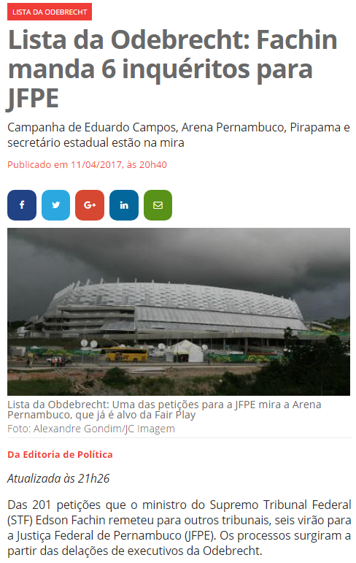
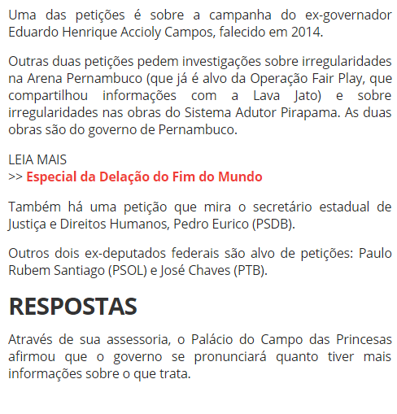
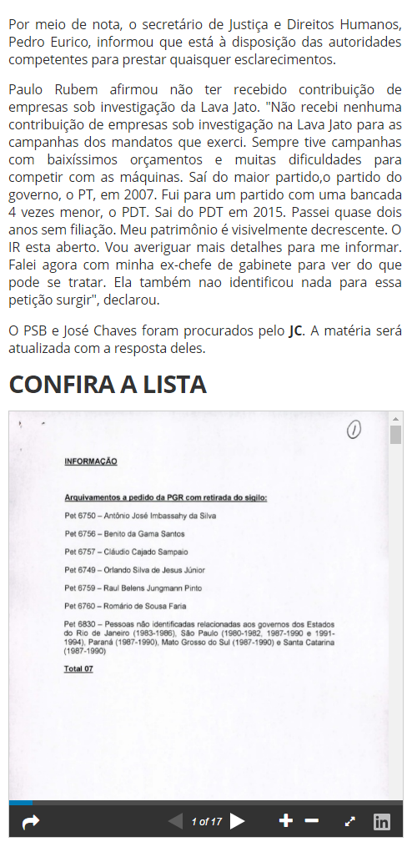

Veículo: Portal Folha PE
Caderno/Programa/Seção: Política
Data: 11/04/2017
Assunto/Retranca: Lista Odebrecht Fachin

